Инструкция по интеграции вашего web-сайта с мобильной версией на примере Reg.ru.

Перейдите на сайт hc.ru и кликните по ссылке «Личный кабинет»;
На открывшейся странице введите логин и пароль для входа;
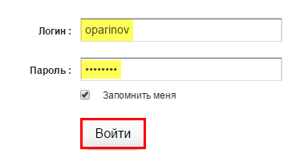
Выберите «Домены» в разделе «Мои услуги»;
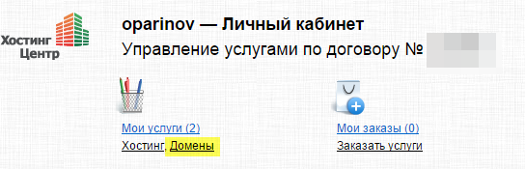
В левой части экрана в разделе «DNS-сервер» представлен перечень доменных имен, для которых доступно изменение DNS-зоны.
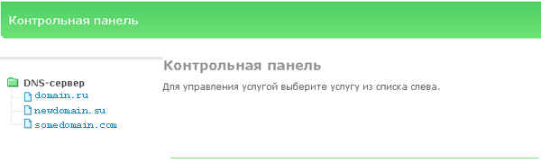
Если кликнуть по имени домена, то в правой части экрана откроется страница управления DNS-зоной. Для просмотра действующих значений в правой части экрана выберите пункт «Настройки». Для редактирования записей выберите пункт «Изменение записи».
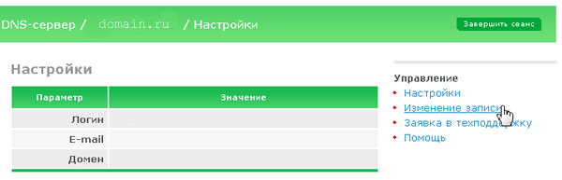
Откроется редактор записей:
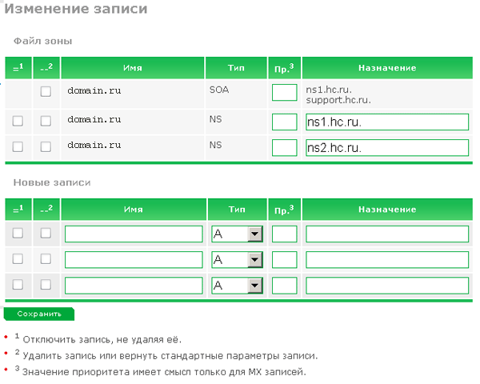
В данном окне выберите «Тип» - «CNAME», добавьте в поле «Имя» название поддомена на котором вы хотите показывать мобильную версию, например m.вашсайт.ru, а в поле «Назначение» строку указанную в разделе “интеграция с web сайтом” например siteАБВГ.moaction.mobi.

